« Вестник Новоспасского сельсовета»

Основана распоряжением  администрации  Новоспасского сельсовета  Барабинского района  Новосибирской области  № 01 от 02.04.2013 г | № 10 | От 17.07.2024 г

Узнать о своем праве на льготы по имущественным налогам можно на сайте ФНС России
Основные категории физических лиц, имеющих право на налоговые льготы по имущественным налогам:
- пенсионеры;
- предпенсионеры;
- многодетные семьи;
- дети, оставшиеся без попечения родителей;
- граждане с ограниченными возможностями по здоровью;
- ветераны боевых действий;
- военнослужащие;
- граждане, подвергшиеся воздействию радиации;
- ликвидаторы ядерных аварий и другие.
Льготы по имущественным налогам для физических лиц устанавливаются на федеральном уровне, а также в конкретном регионе (льготы по транспортному налогу) и муниципальном образовании (льготы по налогу на имущество и земельному налогу).
Чтобы узнать о своем праве на льготы по имущественным налогам в конкретном муниципальном образовании, надо на сайте Федеральной налоговой службы www.nalog.gov.ru воспользоваться онлайн-сервисом «Справочная информация о ставках и льготах по имущественным налогам».
В диалоговом окне сервиса выбрать вид налога и налоговый период (год), выбрать субъект Российской Федерации, указать муниципальное образование и нажать «Найти».
Заявление о предоставлении льготы по имущественным налогам удобно заполнить и направить через электронный сервис «Личный кабинет налогоплательщика для физических лиц».
Подать заявление можно также в налоговую инспекцию (кроме специализированных) или через офис «Мои документы» ГАУ НСО «МФЦ».

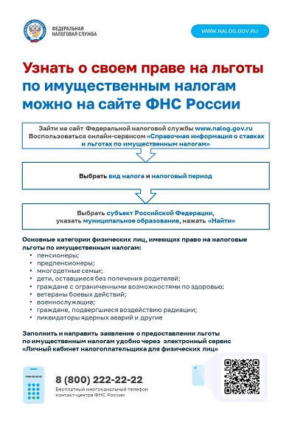

Учредитель:  администрация  Новоспасского сельсовета Барабинского района  Новосибирской области | Редактор-  Риферт Е.В.  Секретарь –  Леуто А.М. | Адрес:  Новосибирская область  Барабинский район  с.Новоспасск улица Центральная ,38 | Тираж –  30 экз.

